СОГЛАСОВАНО  с Управлением по котлонадзору и  надзору за подъемными сооружениями  Госгортехнадзора России  письмо № 12-07/569  от 18.06.99 г. |  | УТВЕРЖДЕНО  Производственно-техническим  управлением ОАО "Корпорация  Монтажспецстрой"  25.06.99 г.

МЕТОДИЧЕСКИЕ УКАЗАНИЯ
ПО СОСТАВЛЕНИЮ ПРОЕКТОВ
ПРОИЗВОДСТВА СЛОЖНЫХ СТРОИТЕЛЬНО-МОНТАЖНЫХ
И ПОГРУЗОЧНО-РАЗГРУЗОЧНЫХ РАБОТ КРАНАМИ

Срок введения в действие с 1 июля 1999 г.

Разработаны АО ОТ Проектный "Институт Нефтеспецстройпроект"
Внесены ОАО "Корпорация Монтажспецстрой"

АВТОРЫ-РАЗРАБОТЧИКИ: АО ОТ Проектный "Институт Нефтеспецстройпроект"
к. т. н. Э. Я. Гордон А. Л. Сухишвили

1. ОБЩИЕ ПОЛОЖЕНИЯ

Настоящий нормативный документ (НД) разработан в развитие Правил устройства и безопасной эксплуатации грузоподъемных кранов, утвержденных Госгортехнадзором России 30.12.92 и устанавливает дополнительные требования к технологической документации при производстве сложных строительно-монтажных и погрузочно-разгрузочных работ с применением грузоподъемных кранов.
Нормативный документ распространяется на применяемые совместно с кранами:
— такелажные средства — мачты, шевры, стрелы, монтажные порталы, монтажные балки и другие аналогичные приспособления, включая полиспасты этих средств, а также полиспасты, прикрепляемые к конструкциям постоянных и временных зданий и сооружений;
— грузозахватные приспособления — траверсы, жесткие захваты, все типы канатных стропов, применяемые как с кранами, так и с такелажными средствами;
— монтажные устройства и приспособления — временные опорные стойки, шарниры, катковые и колесные тележки, устройства для перемещения по ним монтируемых конструкций и др.
Требования нормативного документа обязательны для заказчика и разработчика технологической документации, а также организации, выполняющей сложные строительно-монтажные и погрузочно-разгрузочные работы кранами.

2. КАТЕГОРИИ СЛОЖНОСТИ РАБОТ ПО ПОДЪЕМУ И ПЕРЕМЕЩЕНИЮ ГРУЗОВ КРАНАМИ ПРИ ПРОИЗВОДСТВЕ СТРОИТЕЛЬНО-МОНТАЖНЫХ И ПОГРУЗОЧНО-РАЗГРУЗОЧНЫХ РАБОТ

2.1. К сложным работам при производстве строительно-монтажных и погрузочно-разгрузочных работ кранами относятся подъем и перемещения грузов (строительных стальных и железобетонных конструкций, технологического оборудования, трубопроводов):
— несколькими кранами;
— краном при кантовке груза (вертикально устанавливаемых аппаратов, высотных газовытяжных труб и т. п.);
— краном совместно с такелажными средствами;
— краном в условиях ограниченного пространства и обзора рабочей зоны (в стесненных условиях);
— краном при использовании специальных грузозахватных приспособлений, монтажных устройств и приспособлений;
— краном в режиме временно повышающем его грузовысотные характеристики (с временно расчаленной стрелой, с опирающейся стрелой на стойку (шевр) и т. п.).
2.2. Работы по подъему и перемещению грузов кранами подразделяются на I и II категории сложности.
К I категории сложности относятся работы, требующие помимо разработки специальной подробной технологии производства работ, применение такелажных средств, специальных грузозахватных приспособлений или монтажных устройств и приспособлений.
Ко II категории сложности относятся работы не требующие применения такелажных средств, специальных грузозахватных приспособлений, монтажных устройств и приспособлений.

3. ВИДЫ ТЕХНОЛОГИЧЕСКОЙ ДОКУМЕНТАЦИИ И ПОРЯДОК ЕЕ РАЗРАБОТКИ

3.1. Для выполнения строительно-монтажных и погрузочно-разгрузочных работ I категории сложности разрабатывают проекты производства работ (в дальнейшем — ППРК), а для II категории сложности — технологические карты.
3.2. Технологическую документацию (ППРК, технологические карты) для производства сложных строительно-монтажных и погрузочно-разгрузочных работ грузоподъемными кранами разрабатывают специализированные проектные организации (в дальнейшем — проектные организации), имеющие соответствующее разрешение (лицензию) Госгортехнадзора России.
3.3. Технологическая документация разрабатывается по заказу предприятия — застройщика, генеральной проектной, генеральной подрядной или монтажной организации (в дальнейшем — заказчик) на договорных условиях.
3.4. Заказчик передает проектной организации задание на разработку технологической документации по согласованной форме.
3.5. По соглашению сторон задание может быть разработано проектной организацией.
3.6. В процессе разработки технологической документации, при выборе оптимальных решений по организации и технологии сложных строительно-монтажных и погрузочно-разгрузочных работ кранами, по согласованию с заказчиком, в задание могут быть внесены изменения и дополнения.
3.7. Авторский надзор за выполнением сложных строительно-монтажных и погрузочно-разгрузочных работ кранами является обязательным, должен предусматриваться заданием и осуществляться в соответствии с действующими строительными нормами и правилами, отраслевыми и ведомственными нормами в области авторского надзора.
3.8. Для разработки технологической документации заказчик передает проектной организации исходную проектно-сметную и конструкторскую документации по согласованному перечню.
3.9. Технологическая документация на сложные строительно-монтажные и погрузочно-разгрузочные работы должна разрабатываться в соответствии со СНиП 3.01.01-85* "Организация строительного производства", отраслевыми стандартами, регламентирующими состав и содержание ППР и технологических карт и дополнительными требованиями настоящего нормативного документа. При разработке технологической документации следует также соблюдать требования действующих Правил устройств и безопасной эксплуатации грузоподъемных кранов Госгортехнадзора России, ГОСТ 12.3.009-76* "Система стандартов безопасности труда. Работы погрузочные-разгрузочные. Общие требования безопасности", СНиП III-4-80* "Техника безопасности в строительстве", других действующих документов в области организации и технологии производства строительно-монтажных работ.

4. ТРЕБОВАНИЯ К СОДЕРЖАНИЮ ППРК

Для безопасного производства работ, ППРК на сложные строительно-монтажные и погрузочно-разгрузочные работы кранами должен дополнительно содержать:

4.1. На монтажном стройгенплане:
4.1.1. планы строящихся, а также существующих и временных зданий и сооружений;
4.1.2. наземные и подземные коммуникации, находящихся в зоне выполнения работ и влияющие на основные решения по организации монтажной площадки;
4.1.3. площадки для складирования и укрупнительной сборки оборудования и конструкций;
4.1.4. направление и способы подачи оборудования и конструкций в зону монтажа;
4.1.5. пути — подъездные и перемещения грузоподъемных кранов;
4.1.6. данные о согласовании возможности приложения монтажных нагрузок к зданиям и сооружениям (при необходимости);
4.1.7. обозначение границ опасной зоны в процессе производства монтажных работ.

4.2. На схеме монтажа (перемещения) оборудования и конструкций:
4.2.1. планы и разрезы зданий и сооружений, где выполняется монтаж (перемещение) с указанием грузоподъемных кранов, такелажных средств, монтируемого (перемещаемого) оборудования и конструкций в процессе монтажа на промежуточных этапах производства работ;
4.2.2. графические материалы, поясняющие последовательность и содержание монтажных (погрузочно-разгрузочных) операций;
4.2.3. координаты установки грузоподъемных кранов, их грузовысотные характеристики;
4.2.4. площадки — для установки грузоподъемных кранов, смены их стрелового оборудования, сборки и выкладки такелажной оснастки;
4.2.5. решения по строповке с указанием мест расположения строповочных узлов, схем строповки, конструкции стропов. При этом определение нагрузок на грузоподъемные краны или такелажные средства при спаренной работе следует производить с учетом возможной неравномерности распределения нагрузок, используя коэффициенты неравномерности, приведенные в приложении 1.
Выбор стропов следует осуществлять согласно приложению 2;
Рекомендуемые схемы строповки оборудования приведены в приложении 3;
4.2.6. решения по расстроповке;
4.2.7. решения по привязке тяг (оттяжек) и расчалок к перемещаемому оборудованию и конструкциям;
4.2.8. решения по определению массы оборудования и конструкций и расположения центра их тяжести (для случаев, когда по тем или иным причинам они неизвестны) (приложение 4);
4.2.9. расстановку участников монтажа (перемещения) оборудования и конструкций;
4.2.10. способ и средства контроля за вертикальностью грузового полиспаста крана (кранов) (приложение 5);
4.2.11. технические средства по ограничению пути движения или угла поворота башни крана при выполнении работ в стесненных условиях;
4.2.12. решения по статическому испытанию непосредственно перед подъемом, в рабочем положении, применяемых такелажных средств, грузозахватных приспособлений (включая узлы строповки) и монтажных устройств и приспособлений со статической нагрузкой в 1,25 раз превышающей возникающую в процессе монтажа (перемещения) оборудования и конструкций. Рекомендуемая схема испытания приведена в приложении 6.

4.3. В указаниях по монтажу (перемещению) оборудования и конструкций:
4.3.1. требования к месту установки и передвижения грузоподъемного крана (кранов) с точки зрения ее несущей способности и уклону площадки;
4.3.2. описание работ и последовательность их выполнения при определении массы и расположения центра тяжести оборудования и конструкций перед производством работ по монтажу (перемещению);
4.3.3. пояснения по производству подготовительных работ по испытанию такелажных средств, грузозахватных приспособлений и монтажных устройств и приспособлений, а также подробную технологию испытания, порядка осмотра оснастки после приложения испытательной нагрузки с оформлением акта испытания (в составе приложения 7);
4.3.4. технологическую последовательность (циклограмму) выполняемых краном (кранами) в процессе производства работ операций по подъему крюка, изменению его вылета или повороту стрелы, обеспечивающих отклонение грузового полиспаста (полиспастов) от вертикали в заданных пределах;
4.3.5. значение допускаемого максимального угла отклонения от вертикали грузового полиспаста крана (кранов) в процессе подъема и перемещения оборудования и конструкций, определяемый как разница между паспортными и принятыми в ППРК значениями уклона места установки крана (кранов);
4.3.6. решения по применению средств связи между машинистом и работающими (звуковая сигнализация, радио или телефонная связь) в зависимости от условий производства работ;
4.3.7. требования о выполнении работ, предусматриваемых актом готовности грузоподъемных кранов, такелажных средств, грузозахватных приспособлений, монтажных устройств и приспособлений, а также технического персонала к производству работ (приложение 7).

4.4. В рабочих чертежах такелажных средств, грузозахватных приспособлений и монтажных устройств и приспособлений:
4.4.1. сборочный чертеж такелажного средства с узлами, схемами и пояснениями, исчерпывающими условиями их установки и работы: опирание и закрепление, грузоподъемность при различных положениях, допустимые углы наклона такелажного средства, скорость ветра, при которой допускается подъем грузов, ветровой район и расчетная температура местности, где возможно их применение, другие специальные условия;
4.4.2. программу статистических и динамических испытаний такелажного средства. В случаях, когда нет возможности создать испытательный груз необходимой массы, должны быть указаны искусственные способы обеспечения перегрузки (например, строповка груза в другой точке при соблюдении всех других проектных условий работы такелажного средства);
4.4.3. в чертежах грузозахватного приспособления — грузоподъемность и схему приложения нагрузок;
4.4.4. в чертежах монтажных устройств и приспособлений, предназначенных для временного опирания, передвижения по ним монтируемых конструкций, оборудования и транспортных средств — схемы установки и закрепления устройств и приспособлений, схемы приложения и значения допустимых нормативных нагрузок, указание о максимальной скорости ветра, при которой возможно производство монтажных работ, ветровой район;
4.4.5. в рабочих чертежах всех видов устройств и приспособлений — климатические исполнения У или ХЛ по ГОСТ 15150-69*, а также минимальная отрицательная температура, при которой возможна их эксплуатация;
4.4.6. статистические расчеты, оформленные соответствующими подписями, хранимые в архиве проектной организации в виде, удобном для размножения с указанием шифра проекта и архивного номера. Требования по расчету и конструированию такелажных средств, грузозахватных приспособлений и монтажных устройств и приспособлений приведены в приложении 8.

4.5. Условные обозначения, рекомендуемые при разработке ППРК
(приложение 9)

5. ТРЕБОВАНИЯ К СОДЕРЖАНИЮ ТЕХНОЛОГИЧЕСКОЙ КАРТЫ

Для безопасного производства работ, технологическая карта на сложные строительно-монтажные и погрузочно-разгрузочные работы кранами должна дополнительно содержать:

5.1. На схеме перемещения (монтажа) оборудования и конструкций:
5.1.1. планы и разрезы зданий и сооружений, где выполняется перемещение (монтаж) с указанием грузоподъемных кранов, перемещаемого (монтируемого) оборудования и конструкций в процессе перемещения на промежуточных этапах производства работ;
5.1.2. графические материалы, поясняющие последовательность и содержание погрузочно-разгрузочных (монтажных) операций;
5.1.3. пути — подъездные и перемещения грузоподъемных кранов;
5.1.4. площадки — для установки грузоподъемных кранов и смены их стрелового оборудования;
5.1.5. координаты установки грузоподъемных кранов, их грузовысотные характеристики.;
5.1.6. направление и способы подачи оборудования и конструкций в зону монтажа;
5.1.7. решения по строповке с указанием мест расположения строповочных узлов, схем строповки, конструкции стропов. При этом определение нагрузок на грузоподъемные краны или такелажные средства при спаренной работе следует производить с учетом возможной неравномерности распределения нагрузок, используя коэффициенты неравномерности, приведенные в приложении 1.
Выбор стропов следует осуществлять согласно приложению 2;
Рекомендуемые схемы строповки оборудования приведены в приложении 3.
5.1.8. решения по расстроповке;
5.1.9. решения по привязке тяг (оттяжек) и расчалок к перемещаемому оборудованию и конструкциям;
5.1.10. решения по определению массы оборудования и конструкций и расположения центра их тяжести (для случаев, когда по тем или иным причинам они неизвестны) (приложение 4);
5.1.11. расстановку участников перемещения (монтажа) оборудования и конструкций;
5.1.12. способ и средства контроля за вертикальностью грузового полиспаста крана (кранов) (приложение 5);
5.1.13. технические средства по ограничению пути движения или угла поворота башни крана при выполнении работ в стесненных условиях;
5.1.14. обозначение границ опасной зоны в процессе производства работ.

5.2. В указаниях по перемещению (монтажу) оборудования и конструкции:
5.2.1. требования к месту установки и передвижения грузоподъемного крана (кранов) с точки зрения ее несущей способности и уклону площадки;
5.2.2. описание работ и последовательность их выполнения при определении массы и расположения центра тяжести оборудования и конструкций перед производством работ по перемещению (монтажу);
5.2.3. технологическую последовательность (циклограмму) выполняемых краном (кранами) операций по подъему крюка, изменению его вылета или повороту стрелы, обеспечивающих отклонение грузового полиспаста (полиспастов) от вертикали в заданных пределах;
5.2.4. значение допускаемого максимального угла отклонения от вертикали грузового полиспаста крана (кранов) в процессе перемещения оборудования и конструкций, определяемый как разница между паспортным и принятым в технологической карте значениями уклона места установки крана (кранов);
5.2.5. решения по применению средств связи между машинистом и работающими (звуковая сигнализация, радио или телефонная связь) в зависимости от условий производства работ.

5.3. Условные обозначения, рекомендуемые при разработке технологической карты
(приложение 9)

6. СОГЛАСОВАНИЕ, ЭКСПЕРТИЗА И УТВЕРЖДЕНИЕ ТЕХНОЛОГИЧЕСКОЙ ДОКУМЕНТАЦИИ

6.1. Входящий в состав ППРК монтажный стройгенплан подлежит согласованию с генподрядчиком (строительной организацией), дирекцией предприятия-застройщика (при его реконструкции и техническом перевооружении) и при необходимости — со смежными монтажными и специальными строительными организациями.
6.2. Согласование проводит заказчик ППРК совместно с проектной организацией-разработчиком. Согласование оформляют в виде письма или протокола, а также непосредственно на документах ППРК с подписью руководителя соответствующей организации.
6.3. Согласование возможности приложения монтажных нагрузок к зданиям и сооружениям производятся в установленном порядке.
6.4. Технологическая документация, предусмотренная настоящим руководящим документом, должна подвергаться экспертизе организацией, имеющей соответствующую лицензию Госгортехнадзора России на право проведения экспертизы (с выдачей заключения) проектов производства работ и технологических карт на монтажные и погрузочно-разгрузочные работы, связанные с использованием грузоподъемных кранов.
6.5. ППРК и технологические карты утверждает руководитель монтажной организации.

ПРИЛОЖЕНИЕ 1
Обязательное

Неравномерность распределения нагрузок на краны или такелажные средства при спаренной работе

Нагрузка на грузоподъемный кран или такелажное средство при спаренной работе определяется по формуле: ;
где Q — нагрузка от массы перемещаемого груза на спаренные грузоподъемные краны и такелажные средства; К_{н} — коэффициент неравномерности, зависящий от условий выполнения работ по перемещению грузов и способов контроля.
Значения коэффициента неравномерности приведены в таблице 1.

Таблица 1

Коэффициент неравномерности К_{н} при спаренной работе грузоподъемных кранов и такелажных средств

№  п/п | Условия перемещения (монтажа) оборудования и конструкций | Схема строповки | К_{н} | Примечание
1 | 2 | 3 | 4 | 5
1 | Автоматическая синхронизация нагрузок |  | 1,0
2 | При отсутствии синхронизации нагрузок
 | 2.1. Перемещение (монтаж) оборудования и конструкций с расположением узлов строповки: на уровне центра тяжести груза; | 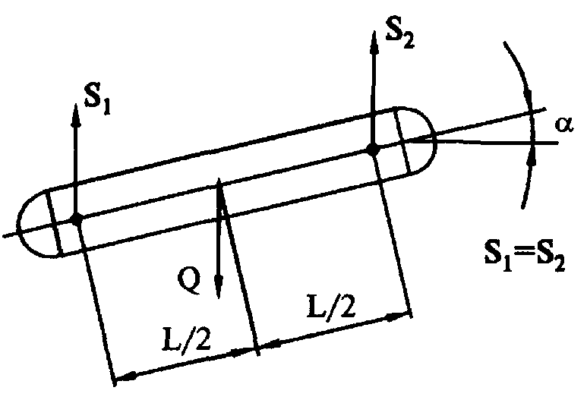 | 1,0
 | выше цент pa тяжести груза; | 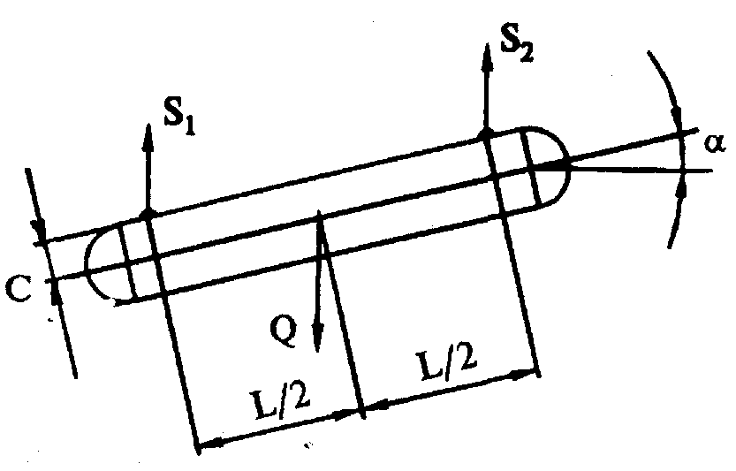  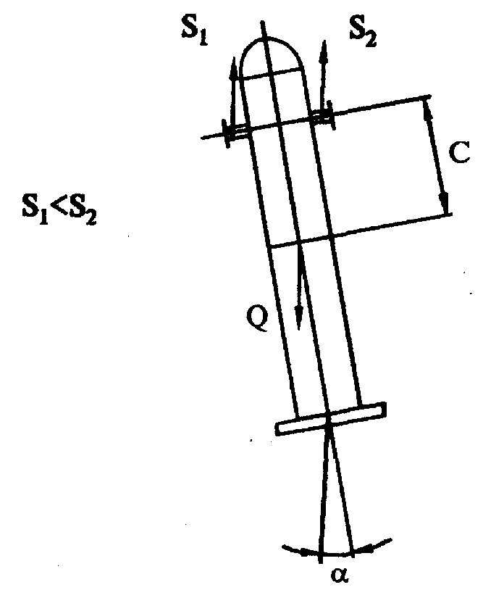 |  | α - угол наклона горизонтального аппарата к горизонту или угол отклонения оси вертикального аппарата от вертикали.  с - расстояние от ц.т. аппарата (конструкции) до линии, соединяющей места строповки.
 | ниже центра тяжести груза (при обвязке стропами); | 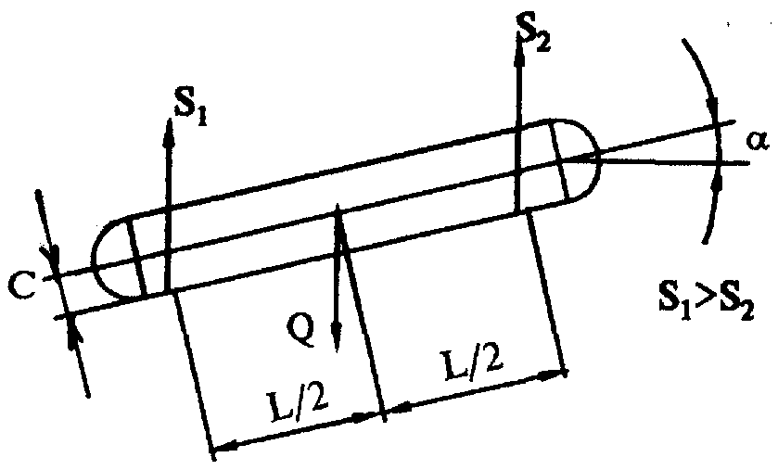
 | 2.2. Применение балансирной траверсы (точки подвеса траверсы расположены на одной прямой с точкой подвеса груза). | 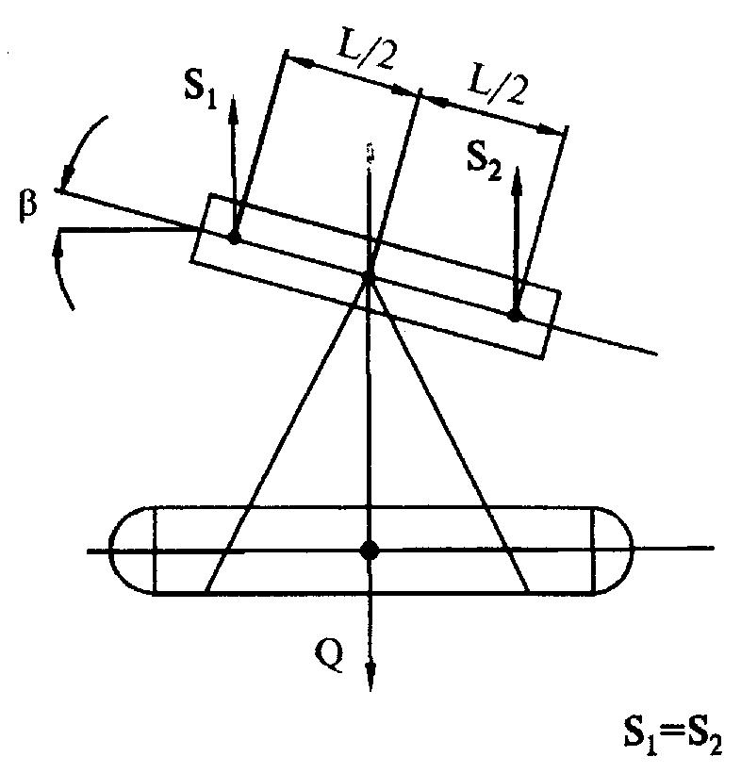  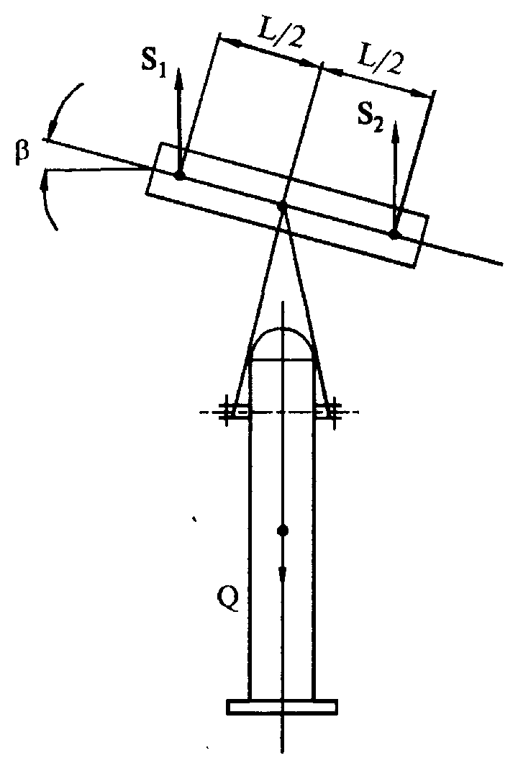 | 1,0 | β - угол перекоса траверсы
 | 2.3. Применение траверсы, у которой точки подвеса расположены выше точки подвеса груза. | 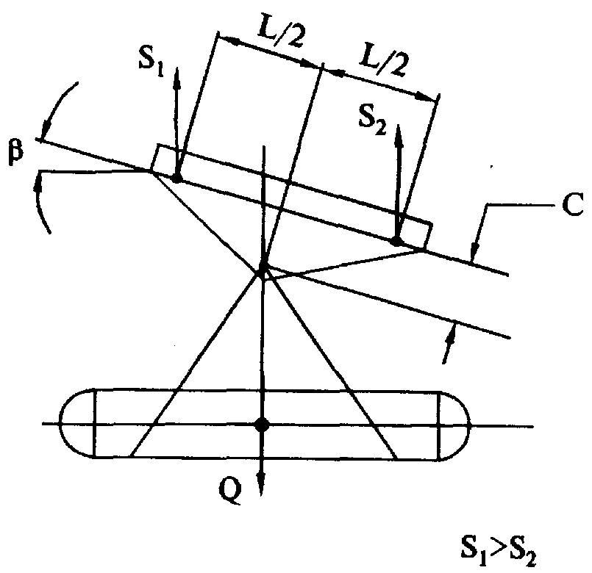  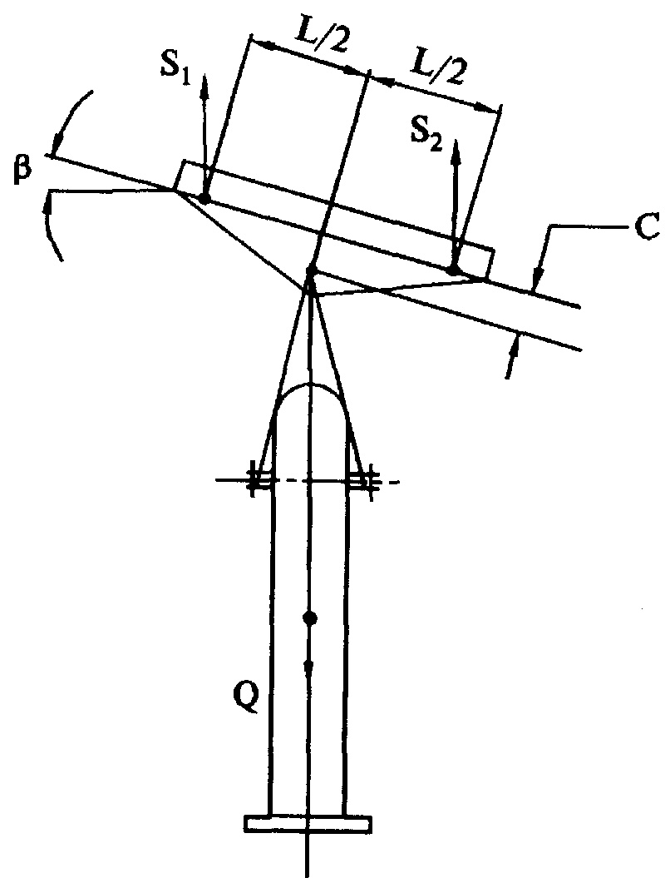 |  | β -угол перекоса траверсы  с - расстояние от точки подвеса груза до линии, соединяющей точки подвеса траверсы
 | 2.4. Перемещение (монтаж) оборудования или конструкции при их кантовке с опиранием на шарнир или через ребро опрокидования. | 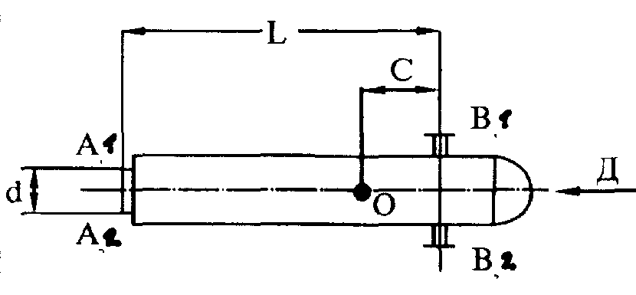  Вид Д  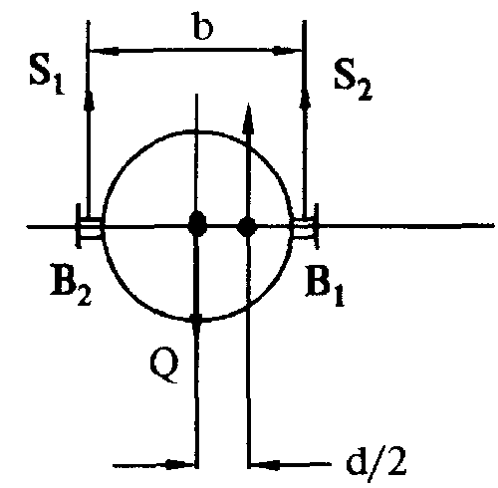 |  | В начальный момент проекция центра массы оборудования или конструкции на горизонтальную плоскость (точка О) лежит внутри треугольника A₁B₁В₂; (А₂В₁В₂;). Формула справедлива при К_{н} ≤ 2.  А₁А₂ - опорная база оборудования или конструкции (A₁A₂ = d).  В₁, В₂ - проекция точек строповки на горизонтальную плоскость  (B₁B₂ = b).

ПРИЛОЖЕНИЕ 2
Обязательное

Выбор стропов

При производстве сложных строительно-монтажных и погрузочно-разгрузочных работ кранами должны применяться стропы по РД-10-33-93 "Стропы грузовые общего назначения. Требования к устройству и безопасной эксплуатации".
В случаях, когда грузоподъемность стропов по РД-10-33-93 недостаточна, применяются стропы индивидуального изготовления с соблюдением требований указанного нормативного документа. Для индивидуально изготавливаемых стропов разового применения грузоподъемностью свыше 32 т, запас прочности для каната стропа к разрушающей нагрузке, указанной в сертификате, должен быть не менее 3,0.

ПРИЛОЖЕНИЕ 3
Рекомендуемое

Схемы строповки оборудования

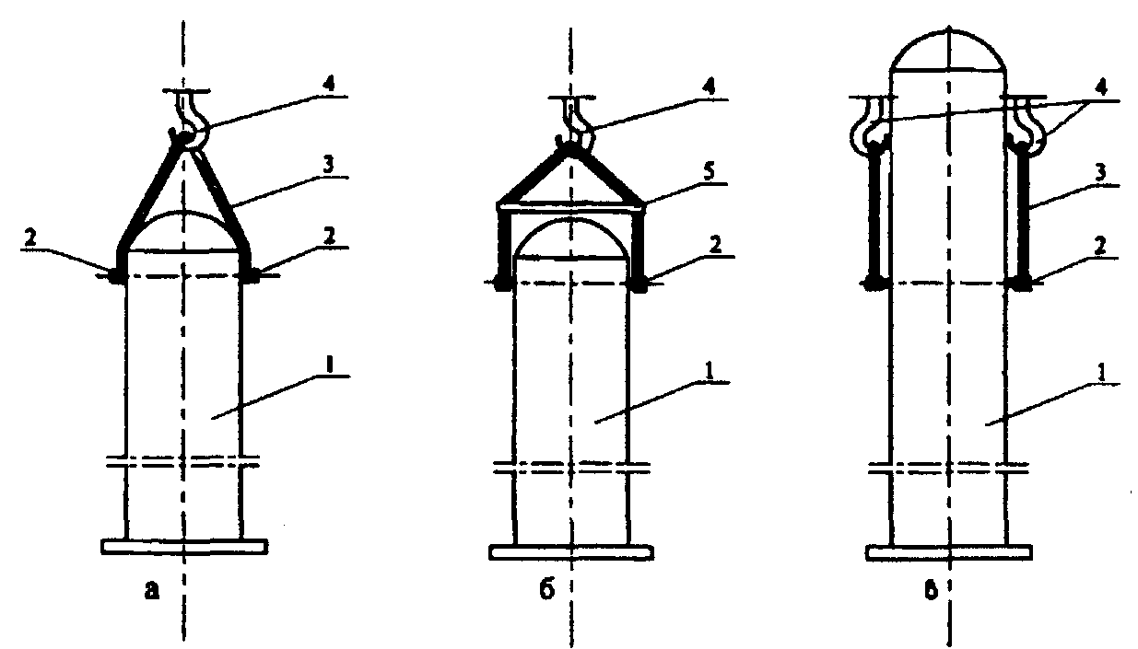
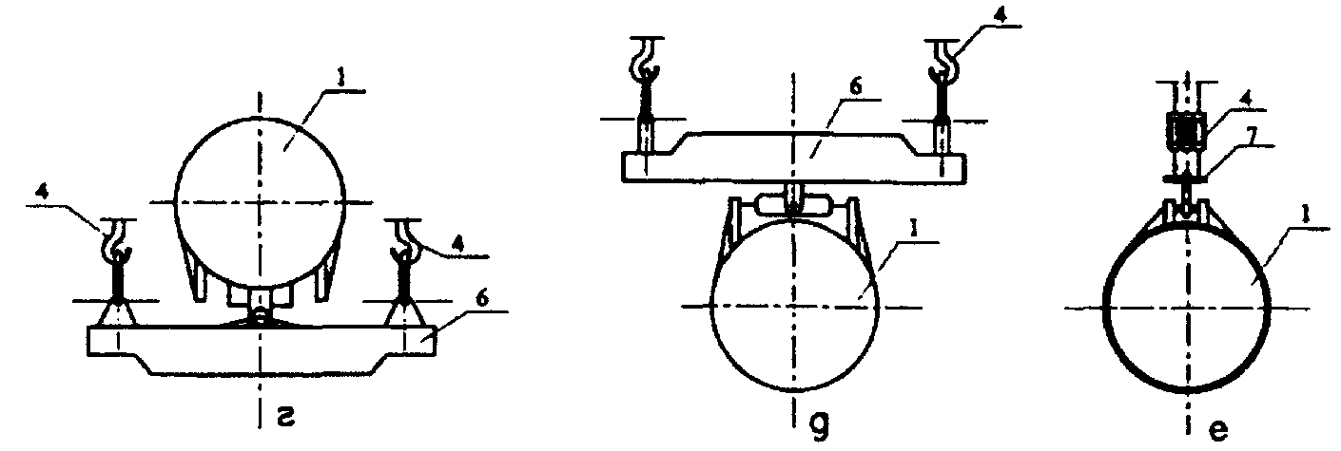
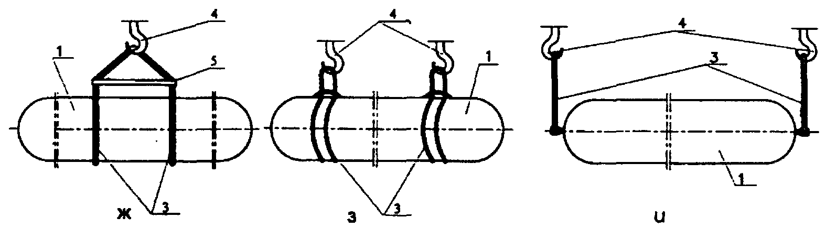

а — одним краном за монтажные штуцеры; б — одним краном за монтажные штуцеры через траверсу; в — двумя кранами за монтажные штуцеры; г — двумя кранами через балансирную траверсу под оборудование; д — двумя кранами через балансирную траверсу над оборудованием; е — двумя кранами за монтажную скобу; ж — одним краном через траверсу за среднюю часть аппарата; з — двумя кранами за корпус аппарата; и — двумя кранами за штуцеры на днищах аппарата.
1 — перемещаемое оборудование; 2 — монтажный штуцер; 3 — строп; 4 — грузозахватный орган крана; 5 — траверса; 6 — балансирная траверса; 7 — монтажная скоба.

ПРИЛОЖЕНИЕ 4
Рекомендуемое

Пример определения массы и расположения центра тяжести оборудования или конструкции

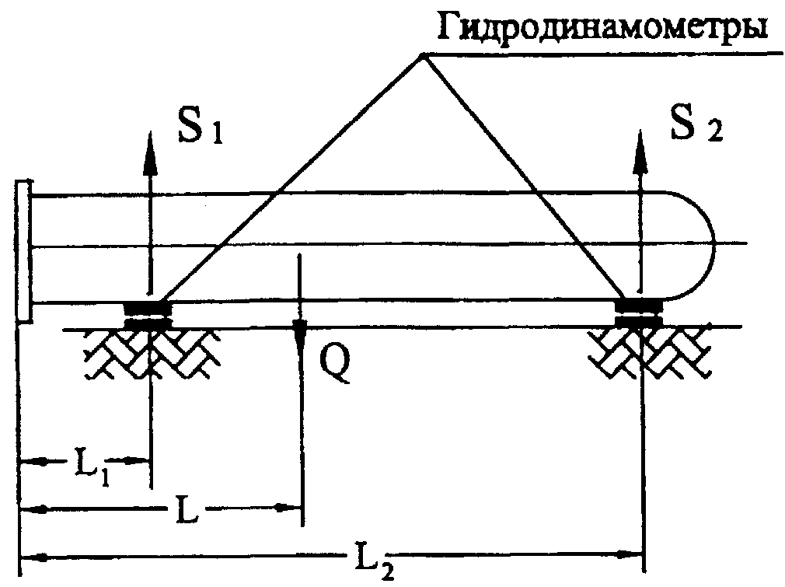

;
где Q — масса оборудования или конструкции; S₁ и S₂ — показания гидродинамометров,
L — расстояние от низа оборудования до ее ц. т. L₁ и L₂ — расстояния от низа оборудования до гидродинамометров.

ПРИЛОЖЕНИЕ 5
Рекомендуемое

Способ контроля отклонения грузового полиспаста крана (кранов) при монтаже вертикально устанавливаемых конструкций

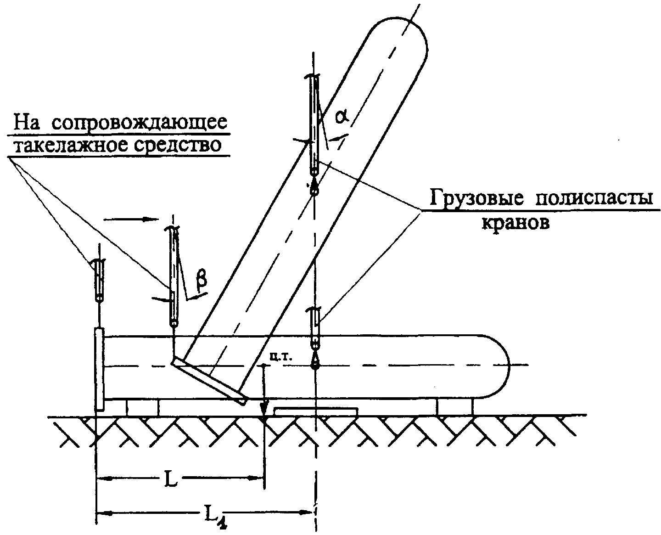
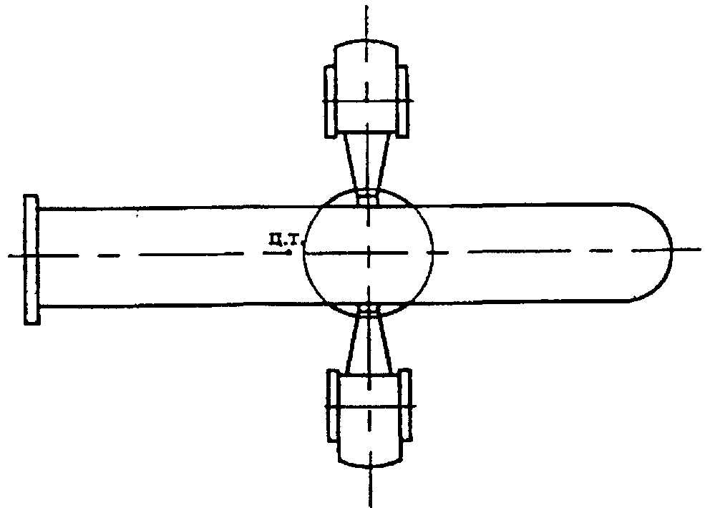

где α — допускаемый угол отклонения от вертикали грузовых полиспастов кранов,
β — контролируемый угол отклонения от вертикали полиспаста сопровождающего такелажного средства. L — расстояние от низа оборудования до ее ц. т. L₁ — расстояние от низа оборудования до места строповки.

Контроль за отклонением грузовых полиспастов кранов осуществляется "косвенным" способом — путем контроля отклонения от вертикали полиспаста сопровождающего такелажного средства, соответствующее допускаемым отклонениям грузовых полиспастов кранов.

ПРИЛОЖЕНИЕ 6
Рекомендуемое

Схема статического испытания непосредственно перед подъемом, в рабочем положении, применяемых такелажных средств, грузозахватных приспособлений (включая узлы строповки) и монтажных устройств и приспособлений

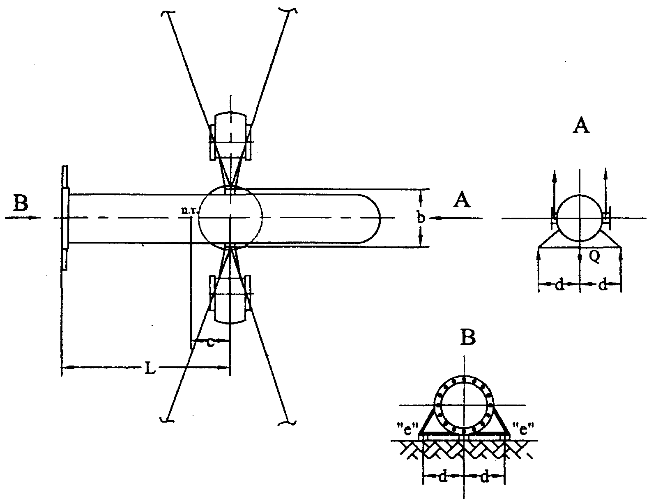

Подъем и установка в проектное положение вертикального аппарата осуществляется методом скольжения с отрывом от земли при помощи двух самоходных стреловых кранов с расчаленными стрелами.
Для достижения испытательной нагрузки на такелажные средства, грузозахватные приспособления, монтажные устройства и приспособления необходимо:
1. Синхронной работой грузовых полиспастов кранов оторвать верхнюю часть аппарата от опоры на 200-300 мм;
2. Продолжая подъем грузовым полиспастом крана, расположенного на одной из сторон аппарата, оторвать ее нижнюю часть, опирая аппарат в точке "е", расположенной на противоположной стороне.
Испытательная нагрузка на такелажные средства, грузозахватные приспособления, монтажные устройства и приспособления, расположенные на другой стороне аппарата, достигается аналогично.
Расстояние "d" от продольной оси аппарата до места опирания в точке "е" определяется по формуле:
где L — расстояние от низа аппарата до линии, соединяющей места строповки;
с — расстояние от ц. т. аппарата до линии, соединяющей места строповки; b — расстояние между местами строповки; 1,25 — коэффициент, учитывающий 25% превышение грузоподъемности статически испытываемых монтажных и грузозахватных приспособлений;
Кн — коэффициент неравномерности, принятый для подъема данного аппарата и зависящий от принятой технологии и условий выполнения работ.
Формула справедлива при
;
где Q — масса аппарата.

ПРИЛОЖЕНИЕ 7
Обязательное

Производство монтажных (погрузочно-
разгрузочных) работ РАЗРЕШАЮ
Руководитель монтажной организации

(подпись) (и. о. фамилия)
" " _____________________ 19 ____ г

АКТ
готовности грузоподъемных кранов, такелажных средств, грузозахватных приспособлений, монтажных устройств и приспособлений, а также, технического персонала к производству сложных монтажных (погрузочно-разгрузочных) работ кранами

" " _________________ 19____ г.

_______________________________________________________________________________
(стройка, ее местонахождение, цех, установка, наименование монтируемого
(перемещаемого) оборудования, конструкции)

ПРЕДСТАВИТЕЛИ МОНТАЖНОЙ ОРГАНИЗАЦИИ
_______________________________________________________________________________
(должности, фамилия, инициалы)

И АВТОРСКОГО НАДЗОРА ЗА СОБЛЮДЕНИЕМ ППР
_______________________________________________________________________________
(должность, фамилия, инициалы)

Составили настоящий акт о том, что произведены осмотр грузоподъемных кранов, такелажных средств, грузозахватных приспособлений, монтажных устройств и приспособлений
_______________________________________________________________________________
_______________________________________________________________________________
(наименование грузоподъемных средств, монтажных приспособлений)
_______________________________________________________________________________
и ревизия прилагаемых к настоящему акту документов.

ЗАКЛЮЧЕНИЕ

Грузоподъемные краны, такелажные средства, грузозахватные приспособления, монтажные устройства и приспособления, а также технический персонал готовы к производству работ в соответствии с ППРК
_______________________________________________________________________________
(номер работы, наименование проектной организации)
_______________________________________________________________________________
Приложение: 1. Перечень документов, прилагаемых к акту.
(подпись) (фамилия)
(подпись) (фамилия)
(подпись) (фамилия)

ПЕРЕЧЕНЬ
документов, прилагаемых к акту готовности грузоподъемных средств, такелажной оснастки и технического персонала к производству сложных монтажных (погрузочно-разгрузочных) работ кранами.

1. ППРК на производство монтажных (погрузочно-разгрузочных) работ.
2. Паспорта грузоподъемных кранов и механизмов с отметкой об освидетельствовании.
3. Акт испытания такелажных средств, грузозахватных приспособлений, монтажных устройств и приспособлений в рабочем положении непосредственно перед производством работ.
4. Акт готовности оборудования и конструкций к монтажу (перемещению).
5. Акт на работы по устройству якорей (при их наличии).
6. Акт об опробировании средств связи.
7. Сертификаты на материалы, применяемые в конструкциях и элементах оснастки.
8. Сертификаты на канаты.
9. Акты на заплетку концов канатов такелажной оснастки (если такие работы проводились).
10. Справка местного бюро прогнозов о предстоящей в день производства монтажных (погрузочно-разгрузочных) работ погоде и силе ветра.
11. Инструкция по конкретным правилам техники безопасности с отметкой об ознакомлении всех участников в журнале инструктажа.
12. Инструкция об обязанностях технического персонала, осуществляющего монтажные (погрузочно-разгрузочные) работы, с отметкой об ознакомлении.

Продолжение приложения 7
форма 1

АКТ
испытания такелажных средств,
грузозахватных приспособлений, монтажных устройств и приспособлений в рабочем положении непосредственно перед производством работ по монтажу (перемещению) оборудования и конструкций

" " _______________ 19___ г.

_______________________________________________________________________________
(стройка, ее местонахождение, цех, установка, наименование монтируемого (перемещаемого) оборудования, конструкций)

ПРЕДСТАВИТЕЛИ МОНТАЖНОЙ ОРГАНИЗАЦИИ
_______________________________________________________________________________
(должность, фамилия, инициалы)
_______________________________________________________________________________

И АВТОРСКОГО НАДЗОРА ЗА СОБЛЮДЕНИЕМ ППР
_______________________________________________________________________________
(должность, фамилия, инициалы)

Составили настоящий акт о проведении испытаний следующих такелажных средств, грузозахватных приспособлений, монтажных устройств и приспособлений

наименование такелажного средства, грузозахватного приспособления монтажного устройства и приспособления | вид испытания (статистическое, динамическое) | нагрузки
 |  | проектные | испытательные

ЗАКЛЮЧЕНИЕ

_______________________________________________________________________________
такелажные средства, грузозахватные приспособления,
_______________________________________________________________________________
монтажные устройства и приспособления
____________________________________________________________ испытания выдержали

(подпись) (И.О.Фамилия)
(подпись) (И.О.Фамилия)
(подпись) (И.О.Фамилия)

Продолжение приложения 7
форма 2

АКТ
готовности оборудования и конструкций к монтажу (перемещению)

" " _______________ 19___ г.

_______________________________________________________________________________
(стройка, ее местонахождение, цех, установка, наименование монтируемого (перемещаемого) оборудования, конструкций)

ПРЕДСТАВИТЕЛИ МОНТАЖНОЙ ОРГАНИЗАЦИИ
_______________________________________________________________________________
(должность, фамилия, инициалы)

И АВТОРСКОГО НАДЗОРА ЗА СОБЛЮДЕНИЕМ ПНР

_______________________________________________________________________________
(должность, фамилия, инициалы)
Составили настоящий акт о том, что ________________________________________________
_______________________________________________________________________________
наименование оборудования и конструкций, номер чертежа, завод изготовитель
имеющий(ая) подъемную массу ______ т. к монтажу (перемещению) в соответствии с ППР готов
Приложения: 1. | Справка о фактической подъемной массе оборудования и конструкций.
2. | Справка об отсутствии в оборудовании воды после гидроиспытания (если оно гидроиспытывается).
3. | Справка о проведении осмотра оборудования и конструкций перед монтажом (перемещением)

(подпись) (И.О.Фамилия)
(подпись) (И.О.Фамилия)
(подпись) (И.О.Фамилия)

ПРИЛОЖЕНИЕ 1
к акту готовности оборудования и конструкций к монтажу (перемещению)

СПРАВКА
о фактической подъемной массе оборудования, конструкций
_______________________________________________________________________________
(наименование оборудования, конструкций)

Составляющие подъемной массы | Масса, | Ответственное лицо
оборудования конструкции | тонн | фамилия, и.о., должность | Подпись и дата
составляющие блоки (при укрупнительной сборке)
металл корпуса
обслуживающие металлоконструкции
трубопроводы
изоляция
футеровка
другие элементы

ИТОГО:

фактическая подъемная масса оборудования,
конструкции составляет

Справку составил ________________________________________________________________
(представитель монтажной организации, должности,
_______________________________________________________________________________
фамилия и. о.)

(подпись)
" " __________________ 19 ___ г.

ПРИЛОЖЕНИЕ 2
к акту готовности оборудования и конструкций к монтажу (перемещению)

СПРАВКА
об отсутствии в оборудовании, конструкции воды после гидроиспытания
(если оно гидроиспытывается)

____________________________________________________________________ осмотрен(а)
(наименование оборудования, конструкции)
после проведения гидравлического испытания.
Вода не обнаружена.
Справку составил ________________________________________________________________
(представитель монтажной организации, должности,
_______________________________________________________________________________
фамилия и. о.)

(подпись)
" " _______________ 19 ___ г.

ПРИЛОЖЕНИЕ 3
к акту готовности оборудования и конструкции к монтажу (перемещению)

СПРАВКА
о проведении осмотра оборудования, конструкции
перед производством работ по монтажу (перемещению)

_______________________________________________________________________________
(наименование оборудования, конструкции)

При осмотре оборудования, конструкции незакрепленных элементов и конструкций не обнаружено.
Справку составил ________________________________________________________________
(представитель монтажной организации, должность,
_______________________________________________________________________________
фамилия и. о.)

(подпись)
" " __________________ 19___ г.

Продолжение приложения 7
форма 3

АКТ
на работы по устройству якорей

" " _________________ 19___ г.

_______________________________________________________________________________
(стройка, ее местонахождение, цех, установка, наименование монтируемого (перемещаемого) оборудования, конструкций)

ПРЕДСТАВИТЕЛИ МОНТАЖНОЙ ОРГАНИЗАЦИИ

_______________________________________________________________________________
(должность, фамилия, инициалы)

И АВТОРСКОГО НАДЗОРА ЗА СОБЛЮДЕНИЕМ ПНР

_______________________________________________________________________________
(должность, фамилия, инициалы)

Составили настоящий акт о том, что якорное устройство выполнено в соответствии с _______
_______________________________________________________________________________
(номер чертежа, наименование проектной
_______________________________________________________________________________
организации)
Приложение: исполнительная схема якорного устройства с указанием характеристик грунта в месте его установки.

(подпись) (И.О.Фамилия)
(подпись) (И.О.Фамилия)
(подпись) (И.О.Фамилия)

Продолжение приложения 7
(форма 4)

АКТ
об опробировании средств связи

" " ________________ 19___ г.

_______________________________________________________________________________
(стройка, ее местонахождение, цех, установка, наименование монтируемого (перемещаемого) оборудования, конструкции)

ПРЕДСТАВИТЕЛИ МОНТАЖНОЙ ОРГАНИЗАЦИИ

_______________________________________________________________________________
_______________________________________________________________________________
(должность, фамилия, инициалы)
Составили настоящий акт об опробировании следующих средств связи:
_______________________________________________________________________________

ЗАКЛЮЧЕНИЕ:

_______________________________________________________________________________
(наименование средств связи)
_______________________________________________________________________________
____________________________________________________________ испытание выдержали

(подпись) (и.о.фамилия)
(подпись) (и.о.фамилия)

ПРИЛОЖЕНИЕ 8
Обязательное

ТРЕБОВАНИЕ
ПО РАСЧЕТУ И КОНСТРУИРОВАНИЮ ТАКЕЛАЖНЫХ СРЕДСТВ, ГРУЗОЗАХВАТНЫХ ПРИСПОСОБЛЕНИЙ И МОНТАЖНЫХ УСТРОЙСТВ И ПРИСПОСОБЛЕНИЙ

1. Такелажные средства и грузозахватные приспособления следует рассчитывать на следующие нагрузки, их сочетания и воздействия:
— масса поднимаемого груза, включая массу полезного груза и монтажных приспособлений с коэффициентом надежности по нагрузке 1,1;
— собственная масса устройства и приспособления с коэффициентом надежности по нагрузке 1,1;
— динамическое воздействие в размере 10% массы поднимаемого груза при ее значении до 100 т и 5% при массе груза свыше 100 т;
— усилие оттяжки, вызывающее отклонение грузового полиспаста от вертикали;
— ветровая нагрузка (для такелажного средства);
— снеговая нагрузка, специальные воздействия, оговоренные в техническом задании.
Примечания: 1. | При подъеме грузов поворотом вокруг шарнира динамическое воздействие учитывать не следует.
2. | При расчете приспособлений, выполненных из канатов (стропы, тяги) коэффициент надежности по нагрузке и динамическое воздействие учитывать не следует.

2. При расчете устройств и приспособлений для временного опирания, передвижения по ним монтируемых конструкций и оборудования, следует учитывать следующие нагрузки, их сочетания и воздействия:
— масса передвигаемых монтируемых конструкций и оборудования с коэффициентом надежности по нагрузке 1,1;
— собственная масса устройств и приспособлений с коэффициентом надежности по нагрузке 1,1;
— ветровая нагрузка;
— снеговая нагрузка, специальные воздействия, оговоренные в техническом задании.
3. Устройства и приспособления в виде консолей (например, монтажная стрела, заделанная в плоскости, перпендикулярной плоскости подвеса груза) надлежит также рассчитывать и на условную горизонтальную силу, равную 5% суммы вертикальных сил, приложенную в тех же точках, но направленную перпендикулярно плоскости действия вертикальных сил.
При наличии реальных горизонтальных сил, направленных из плоскости действия вертикальных сил, превышающих условную силу, следует учитывать только реальные силы.
4. Расчетные ветровые нагрузки рабочего и нерабочего состояния следует определять по формуле:
F_{w} = С А W₀ k n :
где С — аэродинамический коэффициент, определяемый в соответствии с п. 6.6 главы СНиП 2.01.07-85*; А — площадь проекции внешнего контура элементов конструкции устройства или приспособления и поднимаемого или перемещаемого груза на плоскость, перпендикулярную направлению ветра, м²; W₀ — нормативное значение ветрового давления, принимаемое для ветра рабочего состояния на высоте 10 м над поверхностью земли, равным 1,4 МПа (14 кг с/м²), а при перемещении и установке вертикальных панелей подобных им конструкций с большой парусностью — 0,6 МПа (6 кг с/м²); для ветра нерабочего состояния — по табл. 1; k — коэффициент, учитывающий изменение ветрового давления в зависимости от высоты и типа местности, принимаемый по табл. 7 главы СНиП 2.01.07-85*; n — коэффициент надежности по нагрузке, принимаемый: 1,3— для ветра рабочего состояния; 1,0 — для ветра нерабочего состояния.

Таблица 1

Нормативные значения ветрового давления W₀ нерабочего состояния на высоте 10 м над поверхностью земли

Ветровые районы СССР (принимаются по карте 3 обязательного приложения 5 главы СНиП 2.01.07.85* | Iа | I | II | III
W₀, кПа (кгс/м²) | 0.17(17) | 0.23(23) | 0.30(30) | 0.38(38)

Ветровые районы СССР (принимаются по карте 3 обязательного приложения 5 главы СНиП 2.01.07.85* | IV | V | VI | VII
W_{o}, кПа (кгс/м²) | 0.48(48) | 0.60(60) | 0.73(73) | 0.85(85)

5. При расчете конструкции в целом следует учитывать коэффициент надежности по назначению γ_{n} и коэффициент условий работы такелажных средств, устройств и приспособлений γ_{cm} в виде объединенного коэффициента ; значения которого приведены в табл. 2.

Таблица 2

Объединенный коэффициент надежности по назначению и условию работы

Устройства и приспособления | Значение объединенного коэффициента надежности по назначению и условий работы, γ_{nm}
Такелажные средства:
грузоподъемностью до 16 т при загружении:
однократном | 0,9
многократном; | 1,0
грузоподъемностью свыше 16 т при загружении:
однократном | 0,95
многократном. | 1,05
Грузозахватные устройства и приспособления:
грузоподъемностью до 16 т при подъеме:
однократном | 0,9
многократном; | 1,0
грузоподъемностью свыше 16 т при подъеме:
однократном | 1,0
многократном. | 1,1
Устройства и приспособления для временного опирания, передвижения по ним монтируемых конструкций и оборудования при загружении:
однократном | 1,0
многократном. | 1,1

Коэффициент надежности по назначению γ_{n} учитывает степень ответственности устройств и приспособлений, определяемую размером материального и социального ущерба, возможного при достижении ими предельных состояний.
На. коэффициент γ_{nm} следует делить расчетные сопротивления.
6. Гибкость конструкции и их элементов не должна превышать величин, приведенных в табл.3.

Таблица 3

№  п/п | Конструкции и их элементы | Максимально допустимая гибкость
 | СЖАТЫЕ
1 | Мачты, стрелы, шевры, стойки, колонны и другие аналогичные конструкции с тремя или четырьмя поясами, соединенными решеткой, или двумя поясами (из швеллеров или двутавров), соединенными решетками или планкам. | 150
2 | То же, из одиночной трубы, двух швеллеров или двутавров, сваренных по перьям полок:
 | при напряжениях до 50% расчетного сопротивления | 150
 | при напряжениях свыше 50% расчетного сопротивления. | по интерполяции между 180 и 150
3 | Пояса, указанных в п. 1 конструкций, на участках между:
 | центрами планок | 40
 | центрами узлов решетки. | 80, но не более гибкости конструкции в целом
4 | Раскосы указанных в п. 1 конструкций: при напряжениях до 50% расчетного сопротивления | 180
 | при напряжениях свыше 50% до 100% расчетного сопротивления. | по интерполяции между 180 и 150
5 | Пояса треугольных ферм-травере. | 150
6 | Пояса, опорные раскосы и стойки ферм, передающие опорные реакции. | 120
7. | Прочие элементы ферм, вертикальных связей между стойками и колоннами. | 150
8 | Элементы других связей, а также стержни, служащие для уменьшения расчетной длины сжатых элементов (в том числе монтажные распорки) | 200
 | РАСТЯНУТЫЕ
9 | Пояса балок и ферм подкрановых путей, ригелей порталов и их опорные раскосы. | 200
10 | Пояса и опорные раскосы плоских ферм. | 250
11 | Прочие элементы ферм. | 300
12 | Элементы связей. | 350

Приложение 9

УСЛОВНЫЕ ОБОЗНАЧЕНИЯ, ИСПОЛЬЗУЕМЫЕ ПРИ РАЗРАБОТКЕ ТЕХНОЛОГИЧЕСКОЙ ДОКУМЕНТАЦИИ

Наименование | Обозначение  (план, вид, разрез) | Наименование | Обозначение  (план, вид, разрез)
Кран мостовой |  | Кран башенный
Кран мостовой однобалочный, кран-балка |  | Кран гусеничный
Кран подвесной однобалочный, кран-балка подвесная |  | Кран гусеничный с башенно-стреловым оборудованием
Тали электрическая и ручная на монорельсе |  | Автопогрузчик
Кран козловой |  | Трактор гусеничный
Грузоподъемный кран (любого типа). Применяется в том случае, если обозначение крана повторяется на схеме два раза и более, а также на монтажном генплане |  | Тракторная лебедка
Кран железнодорожный |  | Мачта решетчатая: 1) вертикальная; 2) наклонная
Кран пневмоколесный (на выносных опорах) |  | Трубоукладчик
Кран автомобильный (на выносных опорах) |  | Механизм тяговый монтажный (рычажная лебедка)
Лебедка ручная |  | Лебедка электрическая
Домкрат |  | Якорь заглубленный
Блок монтажный  1) однорольный;  2) многорольный (обойма) | 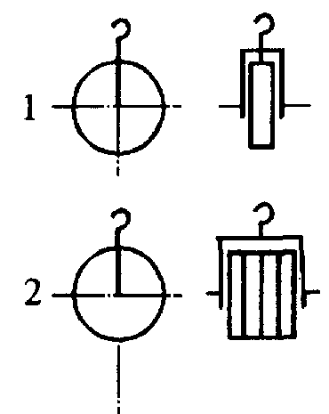 | Якорь свайный
Якорь наземный |  | Полиспаст | 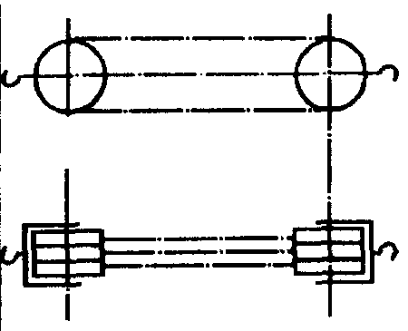
Якорь полузаглубленный |  | Талреп
Канат на выносных элементах, узлах (М1:5; М1:4 и т.д.) |  | Зажимы на канатах в зависимости от масштаба:  1) М 1:10 - М1:25  2) M l:5; М 1:4 и т. д.  3) M l:50; M l:100 и т. д.  (разграничение рекомендуемое)
Граница опасной зоны |  | Канат на схеме с преобладанием штриховых, штрихпунктирных линий | _______________
Площадка временного складирования или укрупнительной сборки |  | Пожарный пост
Направление подачи оборудования |  | Руководитель подъема, монтажа
Направление монтажа |  | Монтажник
Монтажный проем в вертикальной (стена) и горизонтальной плоскостях (перекрытие) |  | Сварочный пост
Мост |  | Пост термической обработки
Пешеходный переход |  | Пост ручной дуговой сварки
Стоянка крана | + | Пост газовой резки и сварки
 |  | Прожектор
 |  | Электрический распределительный щит
 |  | Теодолит
 |  | Нивелир

СОДЕРЖАНИЕ

1. Общие положения
2. Категории сложности работ по подъему и перемещению грузов кранами при производстве строительно-монтажных и погрузочно-разгрузочных работ
3. Виды технологической документации и порядок ее разработки
4. Требования к содержанию ППРК
5. Требования к содержанию технологической карты
6. Согласование, экспертиза и утверждение технологической документации
Приложение 1 (обязательное). Коэффициент неравномерности К_{н} при спаренной работе грузоподъемных кранов и такелажных средств
Приложение 2 (обязательное). Выбор стропов
Приложение 3 (рекомендуемое). Схемы строповки оборудования
Приложение 4 (рекомендуемое). Пример определения массы и расположения центра тяжести оборудования или конструкции
Приложение 5 (рекомендуемое). Способ контроля отклонения грузового полиспаста крана (кранов) при монтаже вертикально устанавливаемых конструкций
Приложение 6 (рекомендуемое). Схема статического испытания непосредственно перед подъемом, в рабочем положении, применяемых такелажных средств, грузозахватных приспособлений (включая узлы строповки) и монтажных устройств и приспособлений
Приложение 7 (обязательное). Акт готовности грузоподъемных кранов, такелажных средств, грузозахватных приспособлений, монтажных устройств и приспособлений, а также технического персонала к производству сложных монтажных (погрузочно-разгрузочных) работ кранами
Приложение 8 (обязательное). Требования по расчету конструированию такелажных средств, грузозахватных приспособлений и монтажных устройств и приспособлений
Приложение 9 (рекомендуемое). Условные обозначения, используемые при разработке технологической документации

